Министерство науки и высшего образования Российской Федерации

Федеральное государственное бюджетное образовательное учреждение

высшего образования

«Владимирский государственный университет

имени Александра Григорьевича и Николая Григорьевича Столетовых»

(ВлГУ)

Колледж инновационных технологий и предпринимательства

**Макеты в дизайне**

по дисциплине

**«Учебная практика по модулю ПМ.08»**

Выполнил:

ст.гр. ИРсп-121

Орлова. С. В

Проверил:

Максимова А.С.

Владимир 2023

**Цель работы**

Создать макеты в дизайне в Figma.

**Практическая часть**

1. Создана главная страница

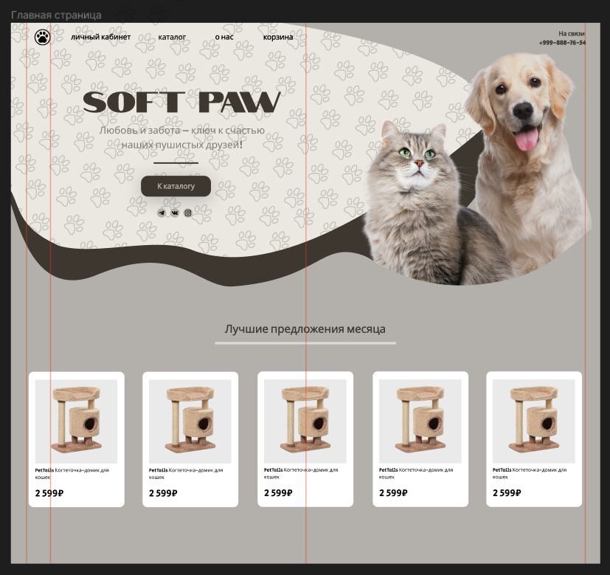

1. Создана страница каталога

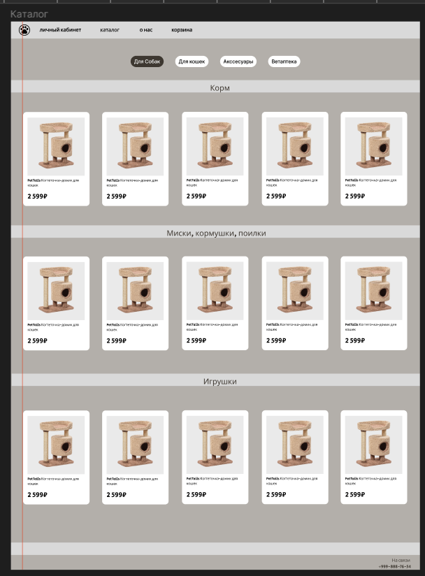

1. Создана страница «О нас»

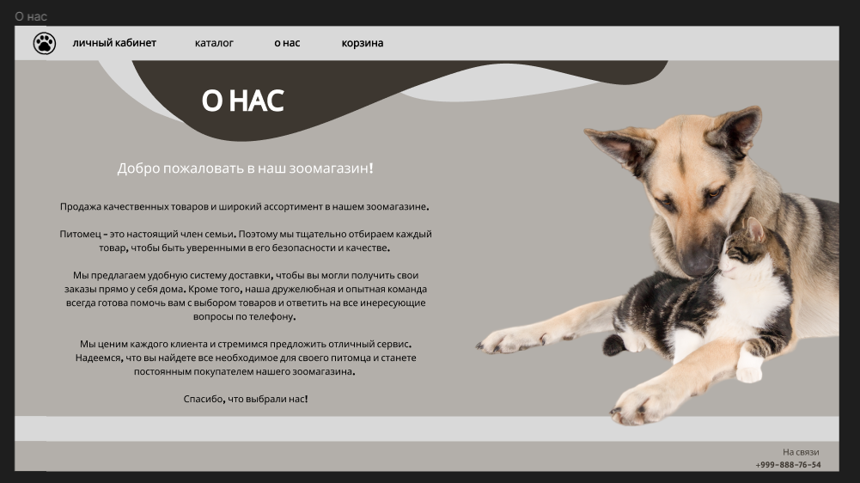

1. Создана страница «Контакты»

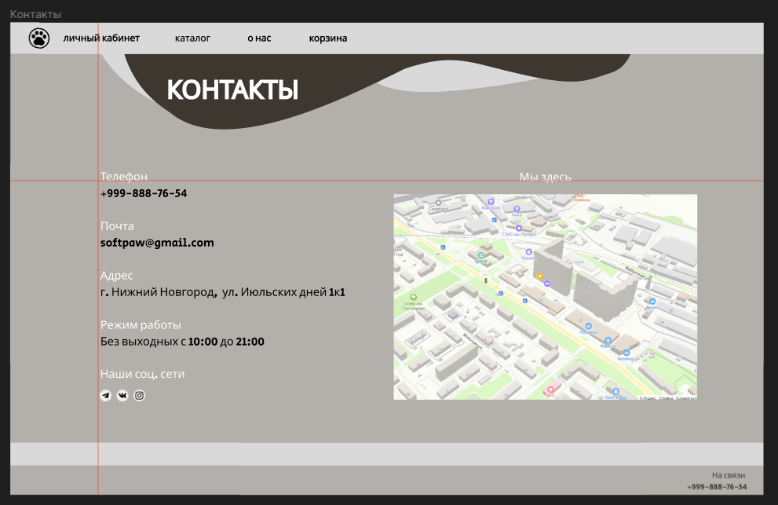

Ссылка на Figma: <https://www.figma.com/file/CvKzzS5JLEdWEbsDTJSBHR/Untitled?type=design&t=GqjEuE4P6aMM7K1M-6>

**Вывод**

В ходе данной работы созданы макеты в дизайне в Figma.